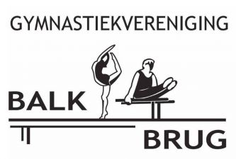
N I E U W S B R I E F
juli 2 0 1 8
Van het bestuur:
We kijken tevreden terug op een goed en sportief jaar. We willen de leiding hierbij hartelijk bedanken voor alle gegeven lessen!
We hebben afscheid genomen van Anja. Anja, hartelijk bedankt voor alles wat je voor de gymnastiekvereniging Balkbrug hebt gedaan! Ilka Sprong gaat de gymnastieklessen van Anja overnemen. Ilka, van harte welkom, we wensen je een fijne tijd toe in Balkbrug! Ilka stelt zich hieronder even voor. We nemen ook afscheid van Sanne Dijkstra, Sanne bedankt voor de lessen die je aan de kleuters hebt gegeven afgelopen jaar! Mariëlle van Baalen neemt de kleutergym over van Sanne.

Even voorstellen:
Hallo, mijn naam is Ilka Sprong. Ik ben 37 jaar oud en woon in Dalfsen. Samen met mijn vriend en dochter van 9 jaar.
Ik werk als klinisch chemisch analist in Isala Zwolle. Ik werk ook in het weekend, ‘s avonds en ’s nachts. Gelukkig kan ik het goed combineren met training geven!
Ik turn zelf al vanaf mijn vierde en geef al heel lang training in Dalfsen bij ASC Gym en Dance. Ook heb ik jaren geleden al eens een jaar training mogen geven in Balkbrug. Ik heb er erg veel zin in en ik hoop jullie ook!

Groetjes Ilka
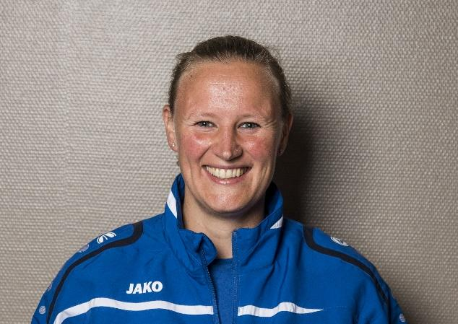

Streetdance:
We zijn aan het einde gekomen van een super leuk, swingend en spelend seizoen. We hebben veel geleerd, veel gelachen en veel buiten gespeeld! Zelfs lekkere ijsjes gegeten en de hele gymzaal omgebouwd tot een speelplek. Natuurlijk vooral gedanst! Op naar een nieuw seizoen...

Groetjes Mariëlle

Afscheid:
Hoi meiden, jongens en ouders,

Dit is voor mij de laatste keer dat ik een stukje schrijf.
Zoals jullie weten stop ik met lesgeven bij jullie.
Ik heb gekozen om meer avonden thuis te zijn.
Ik heb met plezier les gegeven aan de kinderen de afgelopen jaren.
De meiden en jongens zal ik erg missen, maar de leuke dingen vergeet ik vast niet.
De lessen worden over genomen door juf Ilka.
Ik wil graag iedereen bedanken:
De kinderen; voor alle lessen, gezelligheid, prestaties die ieder kind op haar/zijn nivo heeft gehaald, het samenwerken en alle contacten met elkaar.
Hulpjes: voor alle hulp tijdens de lessen, op en af bouwen, lekker gezellig kletsen.
Ouders: voor hun vertrouwen, hulp tijdens/ voor/ na de lessen.
Het Bestuur: voor de samenwerking.

Fijne vakantie tot ziens.
Groetjes liefs Anja

Freerunning:
Hallo allemaal, het afgelopen half jaar is snel voorbij gegaan. Waarin wij veel geoefend hebben met de techniek. Want zodra het mooi weer was kunnen we als het weer dat toe laat lekker buiten freerunnen. De toppers van de freerunning hebben in dit tijdsbestek allemaal flinke stappen gemaakt. En hebben laten zien dat ze de techniek erg goed beheersen, en deze techniek ook goed kunnen vertalen na het freerunnen op de straat. Wat natuurlijk wel een heel ander verhaal is dan in de veilige gymzaal met al zijn matten en andere materialen om de val te breken. Ik als leider van de freerunning ben harstikke trots op hoe de groep zich de afgelopen periode heeft ontwikkeld en hoop dat de groep zo door blijft!
Groet,
Wouter

Koekactie:
De koekactie van vorig jaar was een groot succes en heeft ons als gymnastiekvereniging veel geld opgeleverd. We willen komend seizoen dezelfde actie nog eens doen. Wilt u de datum alvast noteren: 14-20 oktober gaan we weer heerlijke koeken verkopen samen.
K o e k a c t i e

Toestelselectie:
Het einde van het seizoen komt in zicht en de meiden en heer maken zich klaar voor de zomervakantie. We mogen met een goed gevoel terug kijken op het afgelopen seizoen. Alle meiden van de selectie hebben wedstrijden gedraaid met mooie resultaten. Voor sommige meiden was dit het eerste wedstrijdseizoen. In de trainingen hebben de dames en heer hard getraind om mooie oefeningen te laten zien. En dit is gelukt. Bijna alle meiden hebben deelgenomen aan de finale wedstrijd. En er zijn zelfs prijzen binnen gehaald. Erg knap gedaan allemaal! Na de wedstrijden was het tijd voor iets anders en zijn we begonnen met het oefenen van nieuwe elementen. Deze kunnen we weer voor volgend jaar gebruiken voor de nieuwe oefeningen. Ook zijn we met z’n allen naar het zwembad geweest en hebben we lekker getraind op de tumbling baan. Al met al een super geslaagd seizoen!

Spring groep:
Ook de dames van de springgroep zijn toe aan vakantie. Sommige van hun hebben dit jaar examen gedaan en hebben dus al vakantie. Joni en Linda zijn geslaagd voor hun school diploma!
Dit jaar was anders dan andere jaren. Voor het eerst zijn er groepsspringwedstrijden gesprongen met een samengesteld team. Het team bestond uit junioren dames van Balkbrug en Dedemsvaart. Dit team heeft nauwelijks samen getraind maar dat was tijdens de wedstrijden niet te zien. Op vijf onderdelen lieten de dames mooie series zien. Dit werd op elk onderdeel beloond met een podium plek! Een super start van het seizoen. De senior dames die bij Nieuwleusen wedstrijden springen, stonden zelf op het NK. Ook bij de individuele wedstrijden lieten ze mooie sprongen zien. De dames waren wel een beetje klaar met het springen en zijn begonnen met trainen op toestelonderdelen. Wat begon als grap bleek toch aardig serieus te zijn. De senior dames zullen dus ook volgend seizoen te zien zijn tijdens de toestelwedstrijden.

Groetjes, Louise

Onderlinge wedstrijden:
We kijken tevreden terug op de onderlinge wedstrijd van afgelopen zaterdag, 14 juli. Het was een sportieve, gezellige ochtend. We vinden het fijn dat zoveel ouders/opa’s oma’s en andere bekenden aanwezig zijn geweest in de sporthal. Bedankt!

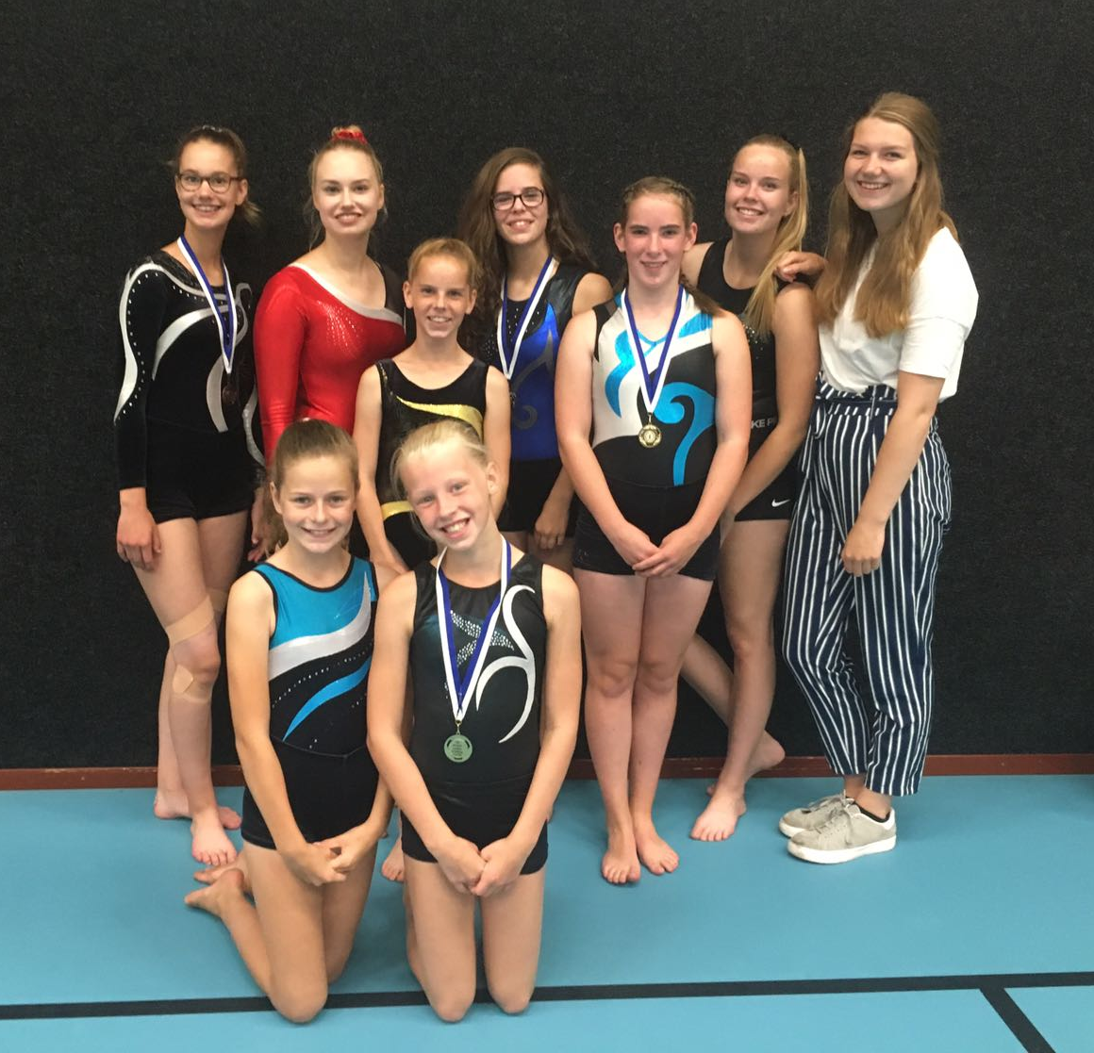

Start lessen
Alle lessen starten weer in de week van 3 september. We hopen jullie dan allemaal weer te ontmoeten in de gymzaal!

LET OP: LESTIJDEN ZIJN GEWIJZIGD!!!!! (ZIE HIERONDER)

Maandag
15.30 - 17.00 Selectie turnen basisschoolleeftijd Louise Huizing
17.00 – 18.00 Freerunning Reestdal Outdoor Wouter Nouwels
18.15 – 19.15 Senior Fit Ria Lensen
19.15 – 20.30 Steps Ria Lensen
Dinsdag
19.30 – 20.30 Total Body Workout dames Ria Lensen
Woensdag
16.30 – 17.25 Recreatie gym Groep 3 & 4 Ilka Sprong
17.25 – 18.20 Recreatie gym Groep 5 & 6 Ilka Sprong
18.20 – 19.15 Recreatie gym Groep 7 & 8 Ilka Sprong
19.15 – 20.30 Selectie turnen/springen voortgezet onderwijs Louise Huizing
Donderdag
16.00 - 17.00 Kleutergym Mariëlle van Baalen
17.00 – 18.00 Streetdance Mariëlle van Baalen

Vakantie:
Het bestuur van de gymnastiekvereniging Balkbrug wenst u allen een hele fijne, zonnige en sportieve vakantie toe! We hopen jullie en de kinderen na de vakantie weer in gezondheid te ontmoeten.

